العرض الكلي والطلب الكلي ))محاضره))9
الاستثمار: Investment
الاستثمار يشكل الجزء الثاني الأكبر المكمل للطلب الكلي بعد الاستهلاك. يقصد بالإنفاق الاستثماري، الإنفاق الذي ينطوي على استحداث أو شراء أصول رأسمالية أو أنتاجية جديدة، سواء تم ذلك بالإنفاق مباشرة على اقتناء هذه الأصول أو بالإنفاق على شراء أصول مالية (أسهم و سندات) جديدة.
الكفاءة الحدية للأستثمار:
تعتبر توقعات الأرباح أو معدل العائد المتوقع للاستثمار (Expected Rate of Return-r) المحدد الرئيسي لقررات الاستثمار. ويسمى هذا المعدل بالكفاءة الحدية للاستثمار ، أو كما سماه كينز بالكفاءة الحدية لرأس المال، وهو معدل الخصم الذي يجعل القيمة الحالية للعائد المتوقع من الاستثمار مساوياً لمعدل الفائدة الحالي. إذا كانت الكفاءة الحدية لرأس المال أكبر من معدل الفائدة الحالي، فسيكون من المربح القيام بالاستثمار.
العلاقة بين معدل العائد المتوقع (r) وإجمالي الاستثمار (I):
بالرغم من تنافس المجالات الاستثمارية على الموارد المحدودة، إلا أن بعضها يكون أكثر ربحية من غيرها. لذلك، تقوم المنشآت بترتيب المشروعات الاستثمارية حسب معدل العائد المتوقع، أي حسب مقدار الكفاءة الحدية للاستثمار ومن الطبيعي أن تعطى الأولوية في الاستثمار للمشروعات التي تدر أعلى معدلات الربح
العلاقة بين معدل الفائدة ومستوى الاستثمار:
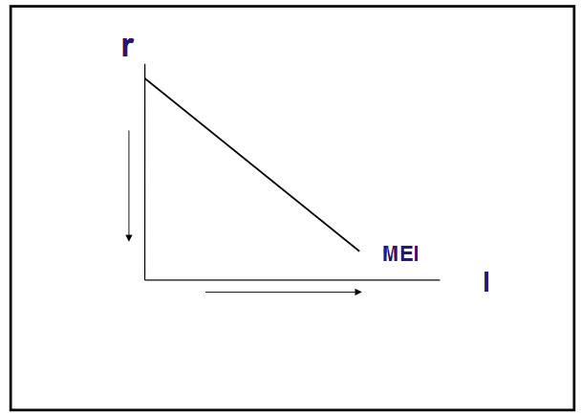
بالإضافة الى الكفاءة الحدية للاستثمار، تعتمد قررات الاستثمار أيضاً على تكلفة رأس المال (معدل الفائدة)، والعلاقة عكسية بين حجم الاستثمار ومعدل الفائدة والذي يمثل تكلفة التمويل. فيؤدي ارتفاع معدل الفائدة الى أنخفاض حجم الاستثمار. والعكس صحيح، في حالة انخفاض معدل الفائدة، حيث يؤدي إلى زيادة حجم الأستثمار، كما يتضح من الشكل التالي:
منحنى الطلب على الاستثمار أو منحنى الكفاءة الحدية لرأس المال
العوامل المحددة للكفاءة الحدية للاستثمار:
تتأثر الكفاءة الحدية للاستثمار بعدة عوامل، ومن أهمها العوامل الأربعة التالية:
(1) الطلب المتوقع: يعتمد العائد الصافي المتوقع بالنسبة لاستثمار معين إلى حد كبير على الطلب المتوقع على المنتجات النهائية لذلك الاستثمار، فكلما زاد الطلب على المنتجات وارتفعت أسعارها وأنتقل منحنى الكفاءة الحدية لرأس المال إلى جهة اليمين و زاد معدل العائد المتوقع عند كل مستوى من الاستثمار.
2- التقدم التقني: يؤدي التقدم التقني إلى خفض تكاليف الإنتاج، وبالتالي زيادة توقعات الأرباح والكفاءة الحدية للاستثمار.
3- تكاليف الأنتاج: تؤدي توقعات زيادة تكاليف الأنتاج إلى انخفاض الكفاءة الحدية للأستثمار. ومن العوامل التي تؤثر عادة على تكاليف الأنتاج هي: الأجور، وضريبة الأرباح، وأسعار المواد الأولية وأسعار الأصول الرأسمالية.
4- رصيد رأس المال: كلما ازداد رصيد الاقتصاد من السلع الرأسمالية (Capital Stock) ازدادت الطاقة الإنتاجية وانخفضت أسعار السلع المنتجة، وبالتالي انخفضت الأرباح المتوقعة وتدنت الكفاءة الحدية للاستثمار.
اسئلة للمراجعة:
اذا كانت معادلة استهلاك في دولة ما تأخذ الشكل التالي:
C = 80 + 0.75Y
1- حدد قيمة الميل الحدي للاستهلاك; وضح ماذا تعني هذه القيمة؟
2- ماذا تمثل القيمة 80.
3- اشتق دالة الادخار.
4- ارسم رسم كروكي (تقريبي) يوضح دوال الاستهلاك والادخار.
اذا كان الميل الحدي للاستهلاك يساوي 0.7، وكانت الزيادة المستهدفة في الناتج المحلي الإجمالي هي (3000) مليون ريال، فإن الزيادة المتوقعة في الاستهلاك هي:
أ- 1700 مليون ريال.
ب- 2700 مليون ريال.
ج- 2100 مليون ريال.
د- 3300 مليون ريال.
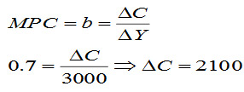
الإجابة الصحيحة: ج
1
2
3
4
5
6
7

يعتمد الطلب الكلي على عدة عوامل هي بالأساس محددات مكوناته، من أهمها:
1- .............2-...................3-..........4- . .
ناقش كيف يتأثر الطلب الكلي بالعوامل التي ذكرتها اعلاه............
يعرف الميل الحدي للاستهلاك (MPC) على أنه:
.....................................................................................................................
الكفاءة الحدية للاستثمار (بالكفاءة الحدية لرأس المال) تعرف على أنها:
.....................................................................................................................
ماهي العوامل المحددة للكفاءة الحدية للاستثمار؟
.....................................................................................................................
بين العلاقة بين معدل العائد المتوقع ((r وإجمالي الأستثمار (I):
.....................................................................................................................
بين العلاقة بين معدل الفائدة ومستوى الأسثمار:
...................................................................................................................
ما هو الفرق بين الأجل القصير والأجل الطويل؟
.....................................................................................................................
مالمقصود بالمعدل الطبيعي للبطالة؟
.....................................................................................................................
الناتج المحلي الإجمالي الكامن هو:
في المدى القريب يرتفع أو ينخفض معدل البطالة عن
.....................................................................................................................
توازن الاقتصادي الكلي
يتحقق توازن الاقتصاد عند تعادل قوى الطلب الكلي مع قوى العرض الكلي على مستوى الاقتصاد.
تحديد الدخل التوازني في اقتصاد من قطاعين:
في النموذج المبسط للاقتصاد المغلق المكون من قطاعين يكون شرط التوازن هو تعادل العرض الكلي أو الدخل المحلي الإجمالي (Y) مع الطلب الكلي المكون من الإنفاق الاستهلاكي (C) والإنفاق الاستثماري (I).
يتحقق توازن الاقتصاد في هذا النموذج بتحقق شرط التوازن:
Y = C + $I_{0}$
بإعادة ترتيب الحدود نجد أن:
Y - C = $I_{0}$
S = $I_{0}$
يقيس الطرف الشمال لهذه المتساوية الادخار، أما الطرف الأيمن فيمثل الأستثمار. فتكون الصيغة الأخرى لشرط التوازن إذاً هي تعادل الادخار مع الاستثمار.

شرط التوازن (I=S):
في الاقتصاد المغلق تكون مدخرات بعض أفراد المجتمع عبارة عن وحدات فائض(Surplus Units) ، يقترضها أفراد آخرون يمثلون وحدات العجز (Deficiency Units)ليقوموا بإنفاقها إما على سلع استهلاكية، لايتحقق معها الادخار على المستوى الكلي، أو يقومون بإنفاقها على سلع استثمارية فتحقق الزيادة في الإدخار الكلي بما يتعادل مع الزيادة في الاستثمار الكلي. أي أن الادخار يكون مساوياً للاستثمار كشرط للتوازن في الاقتصاد المغلق.

دافوره هانم

